Міністерство освіти і науки України

Національний університет «Львівська політехніка»

Кафедра систем штучного інтелекту

**Звіт**

**про виконання лабораторних та практичних робіт блоку № 1**

На тему: «Програмування: алгоритм, програма, код. Системи числення. Двійкова система числення. Розробка та середовище розробки програми.»

***з дисципліни:*** «Основи програмування»

до:

Практичних Робіт до блоку № 1

**Виконав:**

Студент групи ШІ-12

Кутельмах Євген Петрович

Львів 2024

**Тема**: Ознайомлення з Package managers OS, консольними командами в Linux подібному терміналі, робота з середовищем програмування Visual Studio Code - встановлення, конфігурування, налаштування, ознайомлення з дебагером та лінкером, встановлення та ознайомлення з Git, Github, робота з Trello, ознайомлення з Algotester, Draw.io, ознайомлення та практика з числами у різних системах числення, створення звітів щодо виконаних практичних та лабораторних робіт, запуск коду на мові C++.

**Мета**: Налаштувати середовище розробки, навчитись переводити числа із однієї системи числення в іншу та проводити математичні операції над ними, отримати досвід роботи з Git та Github, вивчити функціонал консольних команд, навчитись створювати блок-схеми та писати прості програми на мові C++.

**Теоретичні відомості**:

**1)** - Trello: [*https://trello.com/*](https://trello.com/)

- Блок-схеми:[*https://www.programiz.com/article/flowchart-programming*](https://www.programiz.com/article/flowchart-programming)

[*https://app.diagrams.net/*](https://app.diagrams.net/)

* Package managers OS:[*https://www.msys2.org/docs/package-management/*](https://www.msys2.org/docs/package-management/)

[*https://www.msys2.org/docs/what-is-msys2/*](https://www.msys2.org/docs/what-is-msys2/)

* VS Code and extensions:[*https://code.visualstudio.com/docs/cpp/config-mingw*](https://code.visualstudio.com/docs/cpp/config-mingw)

[*https://www.youtube.com/watchv=2VokW_Jt0oM&ab_channel=ProgrammingKnowledge*](https://www.youtube.com/watch?v=2VokW_Jt0oM&ab_channel=ProgrammingKnowledge)

[*https://www.youtube.com/watch?v=77v-Poud_io&ab_channel=LearningLad*](https://www.youtube.com/watch?v=77v-Poud_io&ab_channel=LearningLad)

* Linux commands: [*https://www.freecodecamp.org/news/the-linux-commands-handbook/*](https://www.freecodecamp.org/news/the-linux-commands-handbook/)
* Git and Github: [*https://git-scm.com/download/win*](https://git-scm.com/download/win)

[*https://git-scm.com/book/en/v2/Getting-Started-Installing-Git*](https://git-scm.com/book/en/v2/Getting-Started-Installing-Git)

[*https://git-scm.com/book/en/v2/Getting-Started-First-Time-Git-Setup*](https://git-scm.com/book/en/v2/Getting-Started-First-Time-Git-Setup)

[*https://git-scm.com/book/en/v2/Getting-Started-Getting-Help*](https://git-scm.com/book/en/v2/Getting-Started-Getting-Help)

[*https://docs.github.com/en/get-started/quickstart/set-up-git*](https://docs.github.com/en/get-started/quickstart/set-up-git)

[*https://www.msys2.org/docs/git/*](https://www.msys2.org/docs/git/)

* *Binary calculations:* [*https://www.calculator.net/binary-calculator.html*](https://www.calculator.net/binary-calculator.html)
* *C++:* [*https://acode.com.ua/uroki-po-cpp/*](https://acode.com.ua/uroki-po-cpp/)

**2)** - Trello: [*https://trello.com/*](https://trello.com/)

Я ознайомився з інтерфейсом сайту та навчився працювати з дошками.

Поміж інших менеджерів завдань Trello я обрав, бо колеги з моєї команди працювали в ньому. На роботу з дошками витратив близько 10 хв.

* Блок-схеми: [*https://www.programiz.com/article/flowchart-programming*](https://www.programiz.com/article/flowchart-programming)

[*https://app.diagrams.net/*](https://app.diagrams.net/)

Я попрактикувався у створенні блок-схем до написаного коду за допомогою сайту app.diagrams.net, а на сайті programiz.com дізнався за допомогою яких елементів створювати діаграми та їх різновид. На це я потратив 25 хв.

* Package managers OS:[*https://www.msys2.org/docs/package-management/*](https://www.msys2.org/docs/package-management/)

[*https://www.msys2.org/docs/what-is-msys2/*](https://www.msys2.org/docs/what-is-msys2/)

[*https://www.msys2.org/docs/terminals/*](https://www.msys2.org/docs/terminals/)

На вище згаданих сайтах я дізнався, що таке менеджери пакетів, навіщо вони існують та команди, щоб оперувати ними, про різні консолі. Це зайняло у мене 30 хв.

* VS Code and extensions:[*https://acode.com.ua/urok-7-nalashtuvannya-kompilyatora-rezhymy-konfiguratsiyi-debug-i-release/*](https://acode.com.ua/urok-7-nalashtuvannya-kompilyatora-rezhymy-konfiguratsiyi-debug-i-release/)[*https://code.visualstudio.com/docs/cpp/config-mingw*](https://code.visualstudio.com/docs/cpp/config-mingw)[*https://www.youtube.com/watchv=2VokW_Jt0oM&ab_channel=ProgrammingKnowledge*](https://www.youtube.com/watch?v=2VokW_Jt0oM&ab_channel=ProgrammingKnowledge)

[*https://www.youtube.com/watch?v=77v-Poud_io&ab_channel=LearningLad*](https://www.youtube.com/watch?v=77v-Poud_io&ab_channel=LearningLad)

За допомогою цих сайтів та відео я установив VS Code, налаштував його та дебагер. На дані дії я потратив близько 2 годин.

* Linux commands: [*https://www.freecodecamp.org/news/the-linux-commands-handbook/*](https://www.freecodecamp.org/news/the-linux-commands-handbook/)

[*https://acode.com.ua/basic-commands-linux/*](https://acode.com.ua/basic-commands-linux/)

За допомогою цих ресурсів я дізнався про різні консольні команди, та навчився користуватися ними. Часу потрачено: 1.5 год.

* Git and Github:[*https://git-scm.com/download/win*](https://git-scm.com/download/win)

[*https://git-scm.com/book/en/v2/Getting-Started-Installing-Git*](https://git-scm.com/book/en/v2/Getting-Started-Installing-Git)

[*https://git-scm.com/book/en/v2/Getting-Started-First-Time-Git-Setup*](https://git-scm.com/book/en/v2/Getting-Started-First-Time-Git-Setup)

[*https://git-scm.com/book/en/v2/Getting-Started-Getting-Help*](https://git-scm.com/book/en/v2/Getting-Started-Getting-Help)

[*https://docs.github.com/en/get-started/quickstart/set-up-git*](https://docs.github.com/en/get-started/quickstart/set-up-git)

[*https://www.msys2.org/docs/git/*](https://www.msys2.org/docs/git/)

Користуючись цими сервісами, я дізнався про системи контролю версій, установив Git, ознайомився з командами git, зареєструвався на GitHub, отримав практичні навички з роботою з репозиторієм. Це зайняло у мене 2 год.

* Binary calculations: [*https://www.calculator.net/binary-calculator.html*](https://www.calculator.net/binary-calculator.html)

[*https://youtu.be/1gJSVxylvQY?si=bShPJpCp0fEZoi9m*](https://youtu.be/1gJSVxylvQY?si=bShPJpCp0fEZoi9m)

За допомогою цього відеоролика я навчився обчислювати математичні операції над числами у двійковій системі числення, а за допомогою калькулятора я перевіряв одержаний результат. На це я потратив близько години часу.

* C++: [https://www.youtube.com/playlistlist=PL7vq4D0vOpQa9WaLe7btV01eixBUZ6-Ve](https://www.youtube.com/playlist?list=PL7vq4D0vOpQa9WaLe7btV01eixBUZ6-Ve)

<https://acode.com.ua/uroki-po-cpp/>

Використовуючи уроки на сайті acode.com та відео за посиланням вище, я освоїв ази мови c++ та написав перші програми.

**Виконання роботи:**

**Завдання 2** - Requirements management and design actitvities with Drow.io and Google Docs

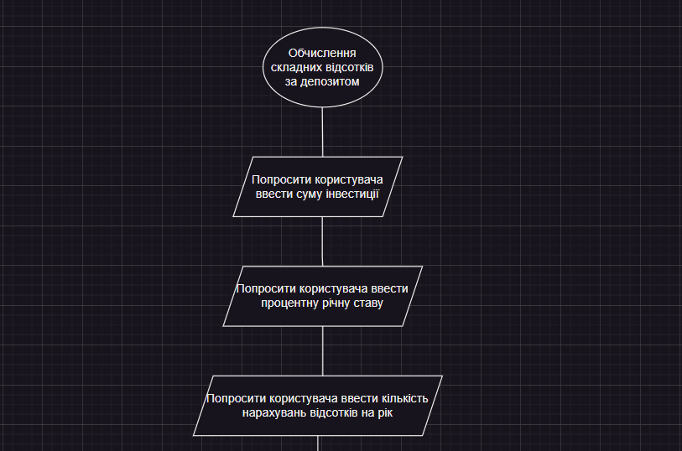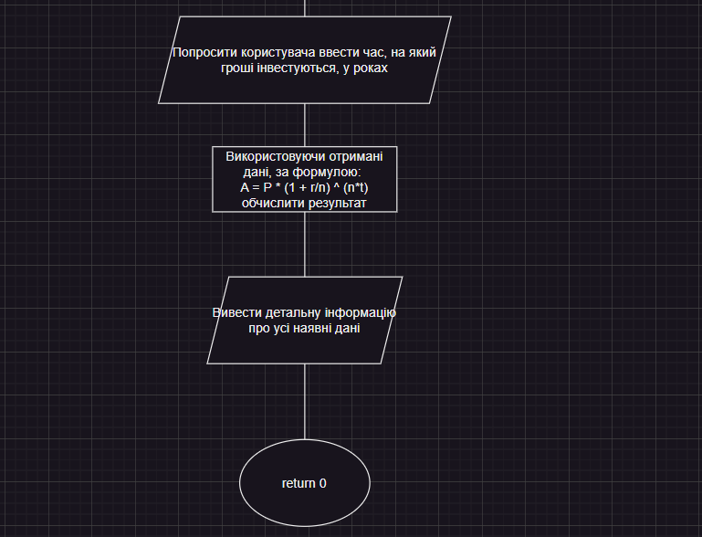Блок-схема до Practice task

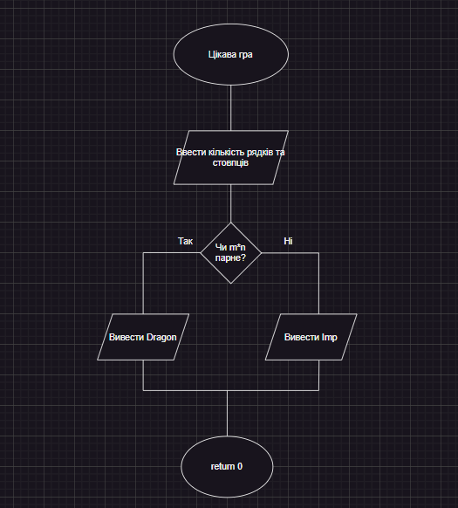

Блок-схема до Self practise algotester task

**Завдання 3 *-*** Trello

Вигляд дошки моєї команди:

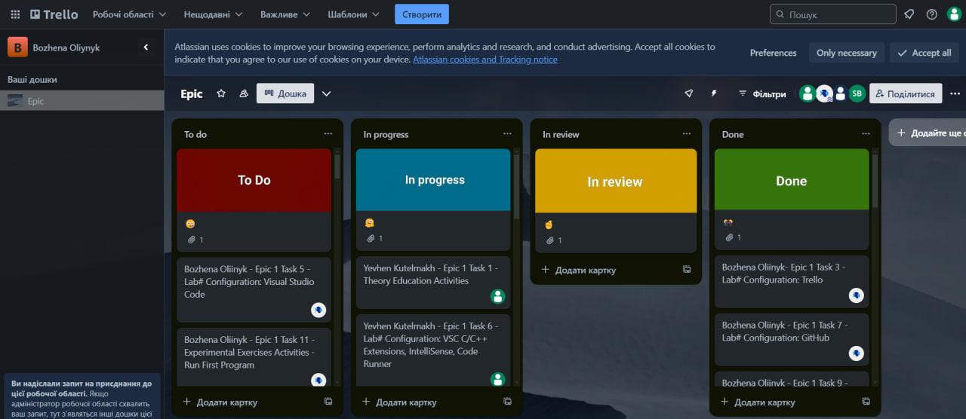

***Завдання 4*** - Linux Console Commands

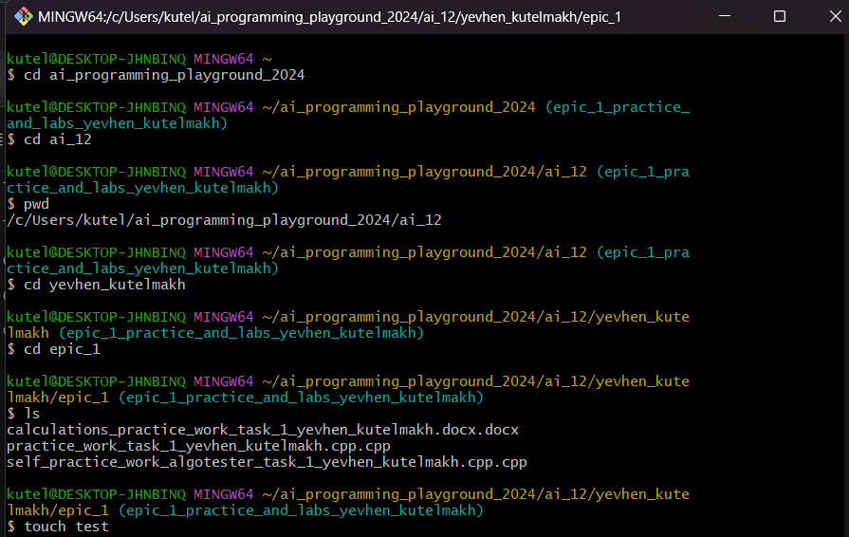

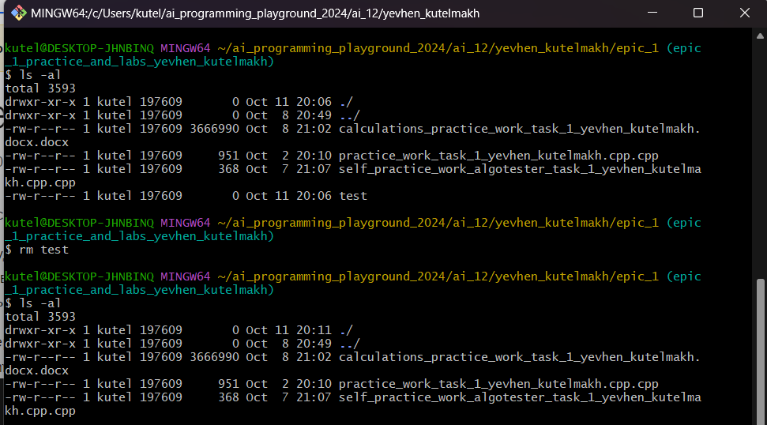

***Завдання 5 і 6 -***  Visual Studio Code, VSC C/C++ Extensions, IntelliSense, Code Runner

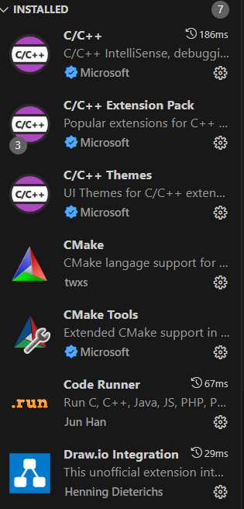

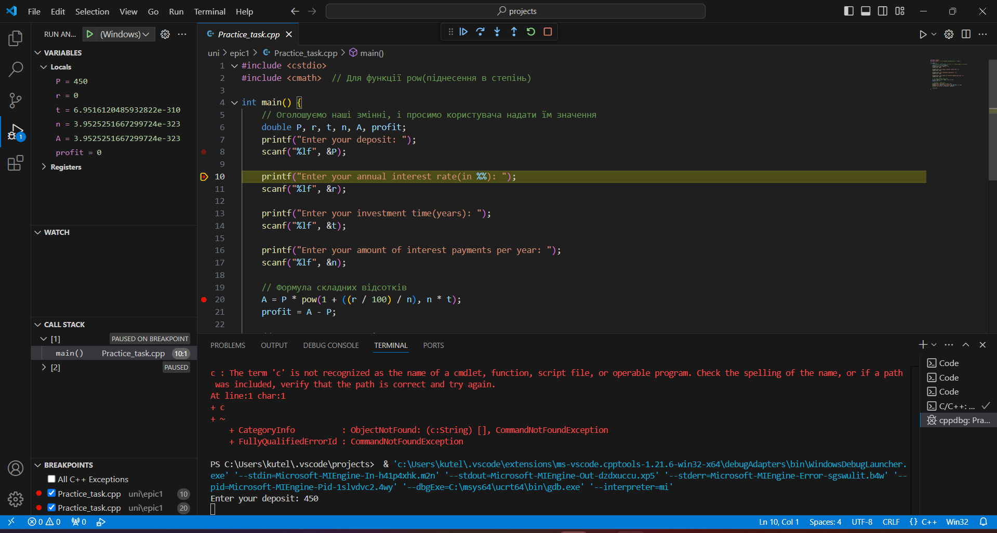

***Завдання 7* -** Github

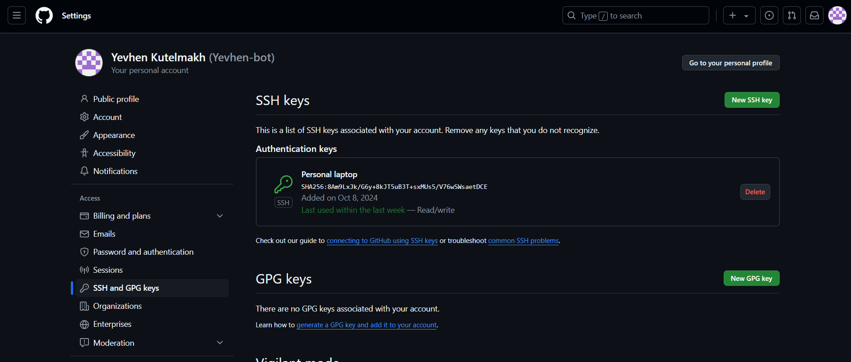

***Завдання 8 -*** Git

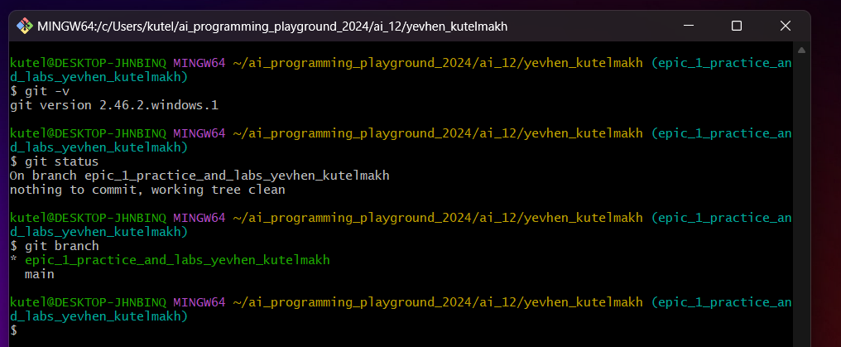

***Завдання 9*** - Algotester

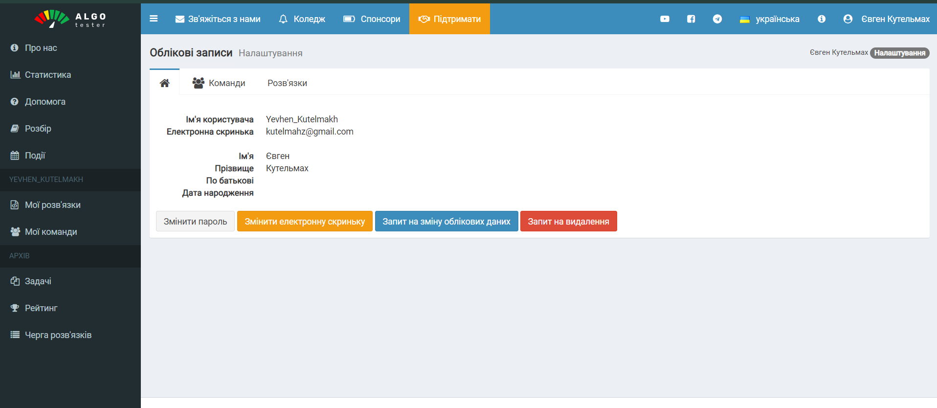

***Завдання 10*** - Create Own Git Repo and Exchange Files with Teammate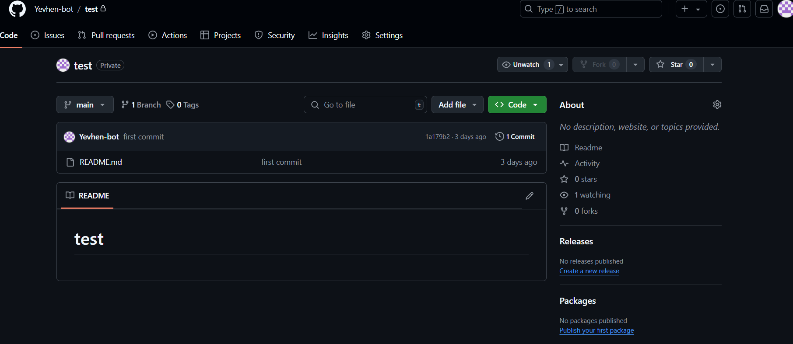

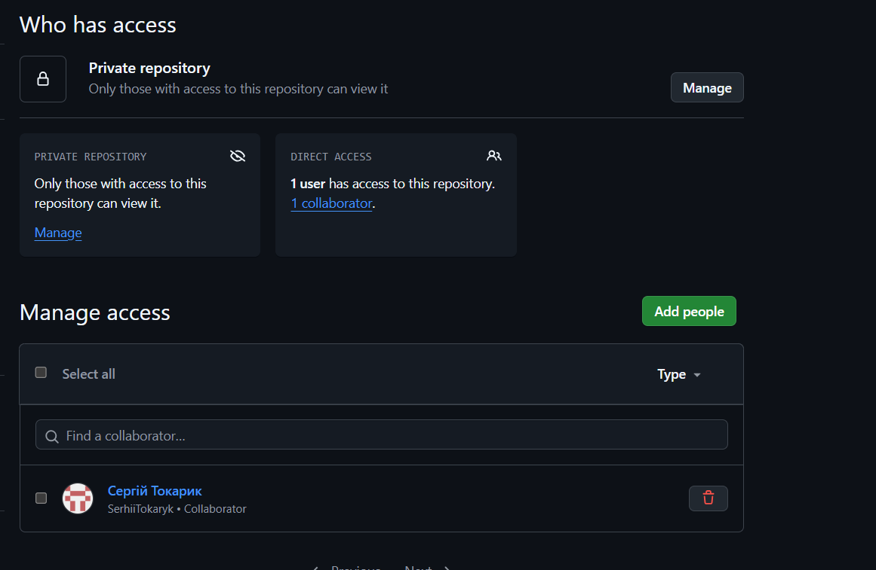

***Завдання 11*** - Experimental Exercises Activities - Run First Program

Це програма-калькулятор, яка отримує від користувача два числа, та проводить над ними математичну дію, задану користувачем, і виводить результат. На її написання я витратив близько 25 хв.

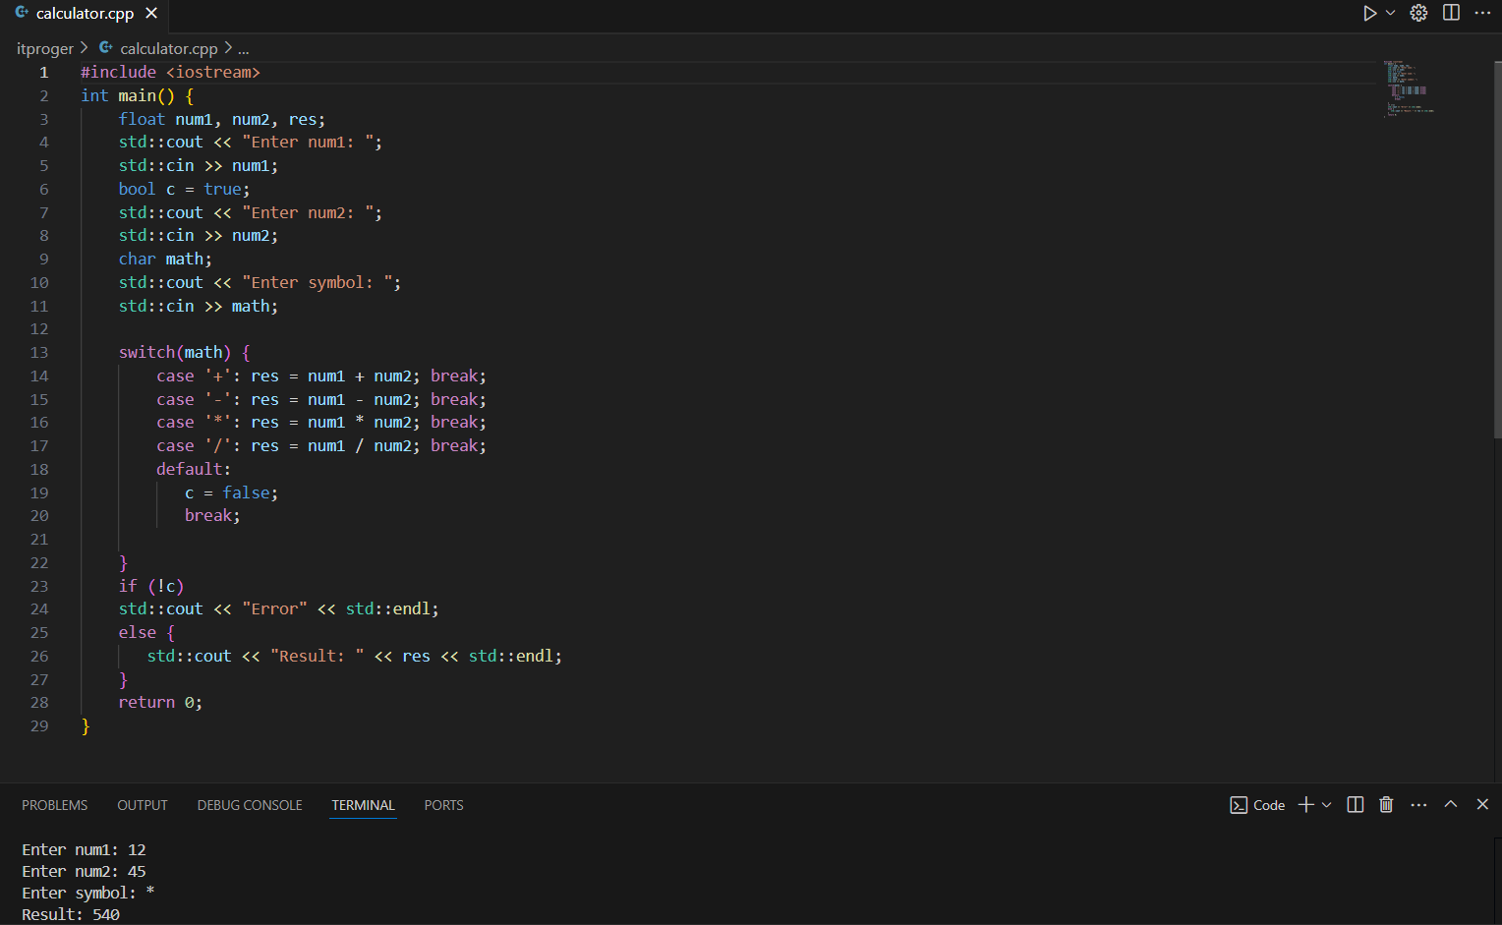

***Завдання 12*** – Binary calculations

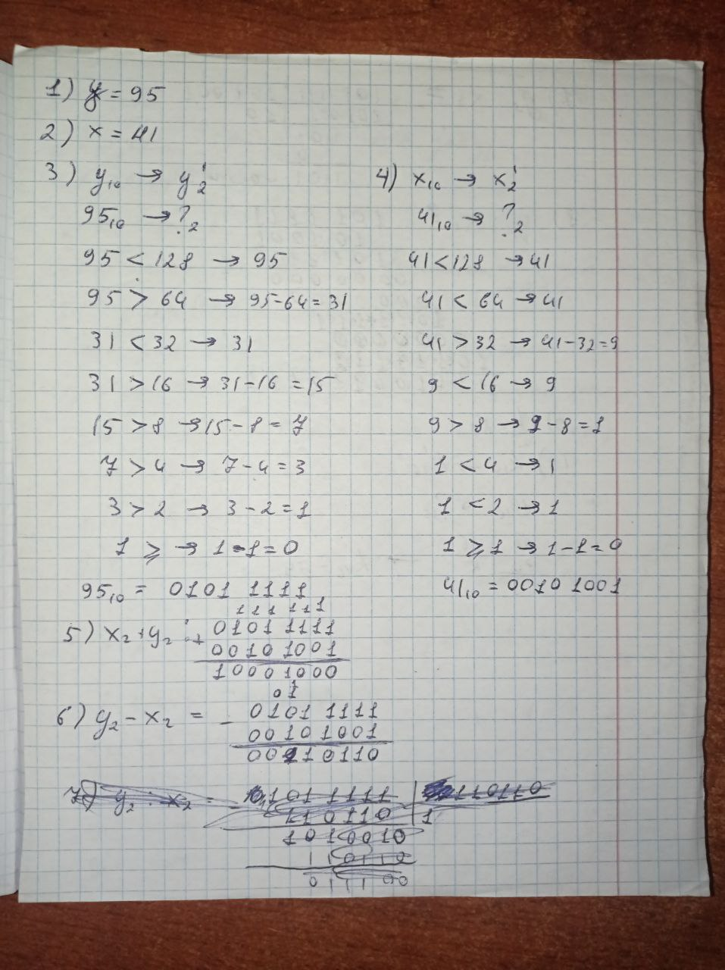  
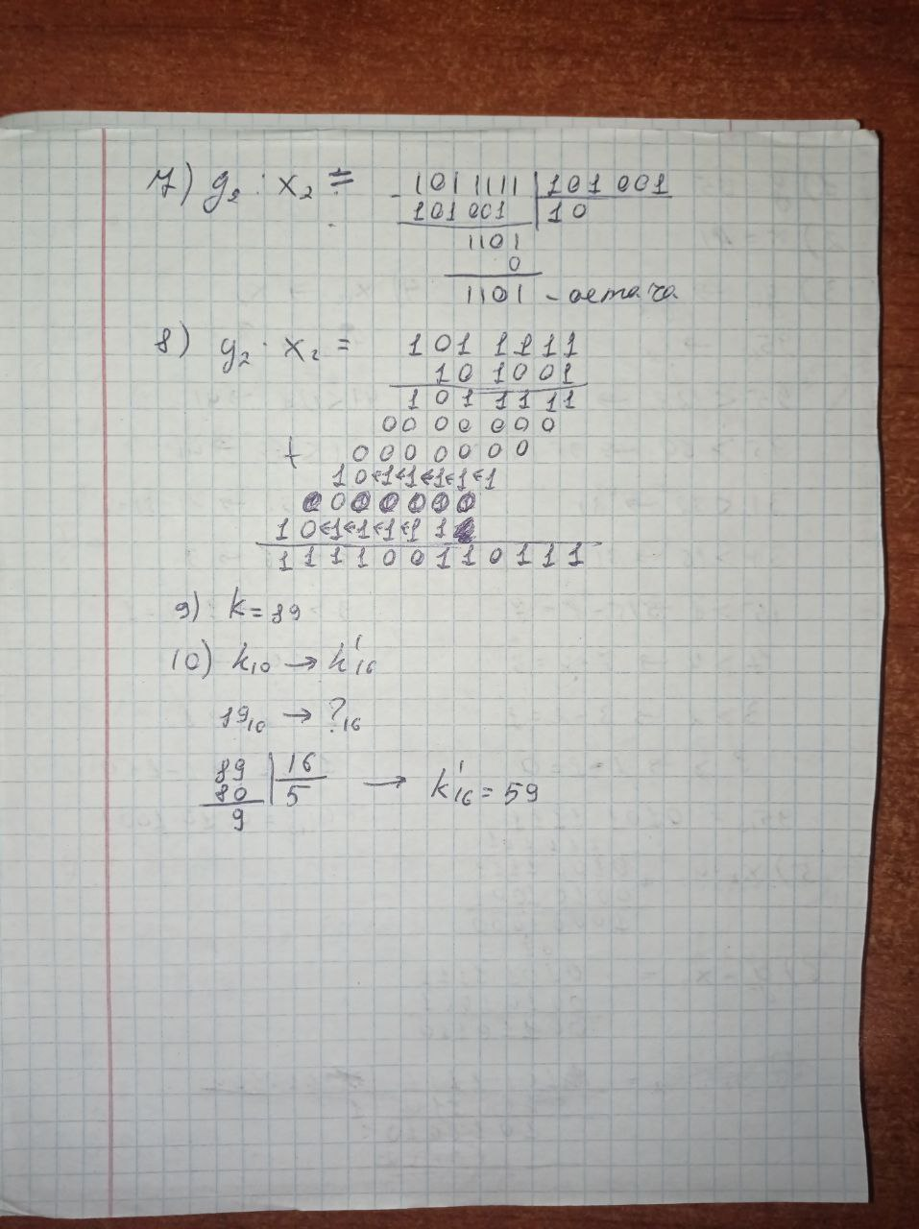

**Practice task** 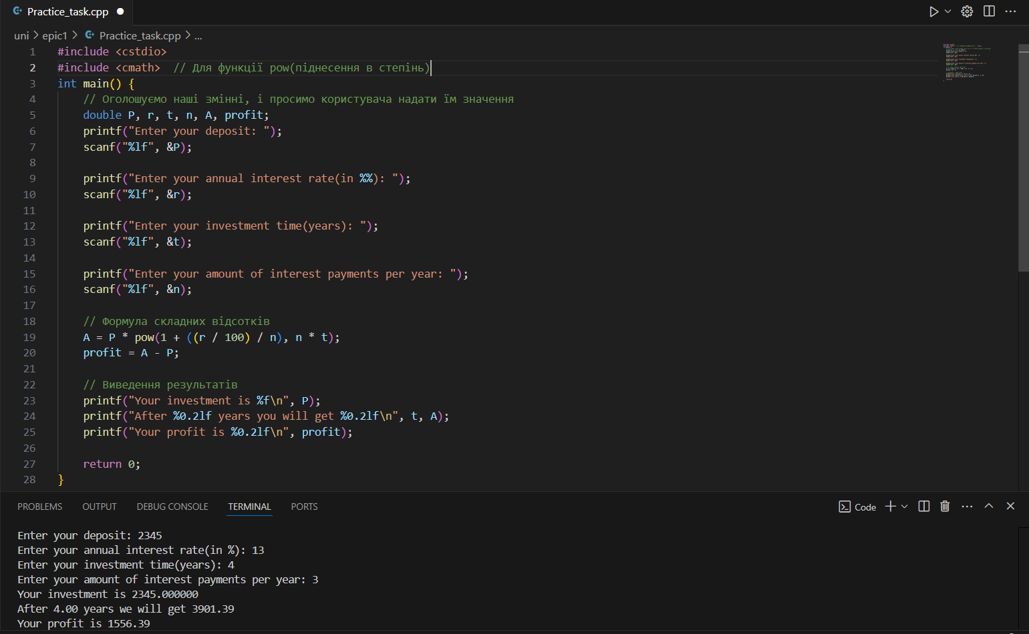+ Блок-схема (див. Завдання 2)

На завдання я витратив близько 40 хв, в підсумку я ознайомився з функціями scanf та printf.

**Self task** 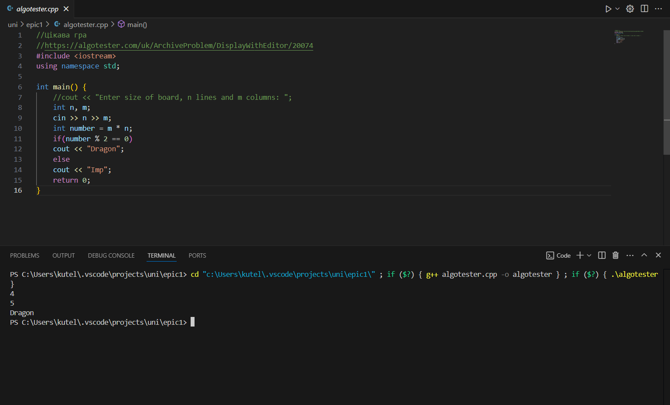



+ Блок-схема (див. Завдання 2)

На це завдання я витратив близько 15 хв.

**Робота в команді**

У нас в команді були зустрічі як онлайн, так і офлайн, на яких ми обговорювали епік 1 та допомагали одне одному.

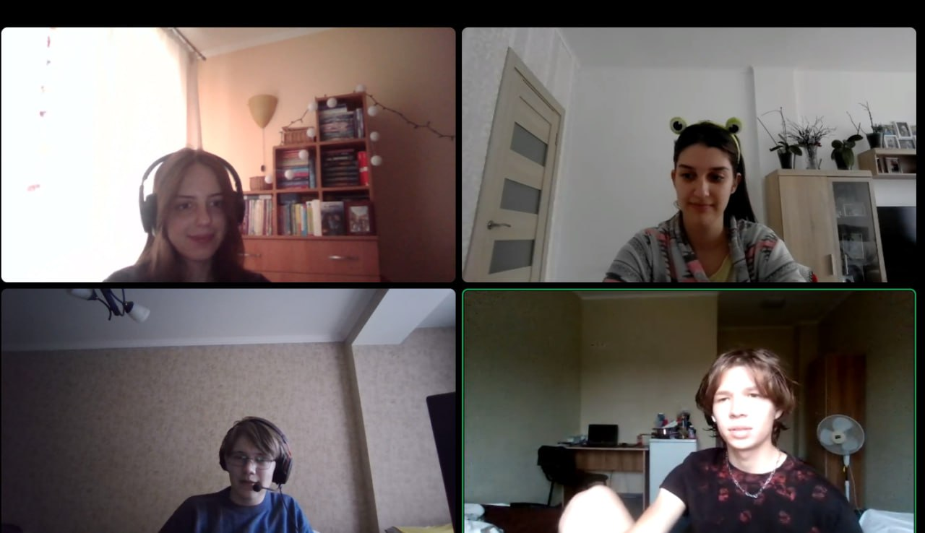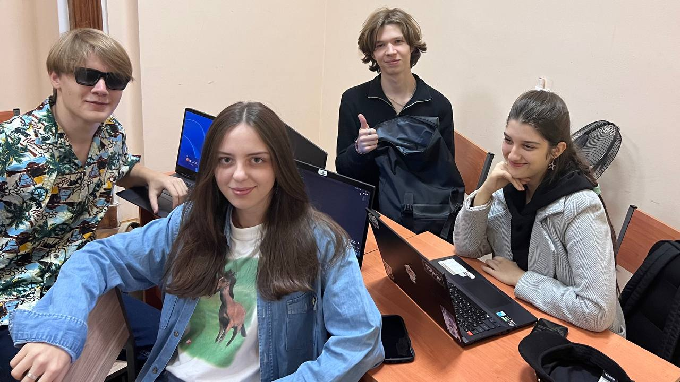

**Висновок**: Працюючи на епіком 1, я ознайомився з Package managers OS, консольними командами в Linux подібному терміналі, встановив та налаштував Visual studio code, попрактикувався з дебагером та лінкером, встановив та ознайомлення з Git та Github, попрацював з Trello, Algotester, навчився створювати блок-схеми за допомогою Draw.io, попрактикувався над переведення чисел із однієї системи числення в іншу та математичні дії над двійковими числами, створив та запустив свої перші програми на мові C++.